FRC corrige la taxonomía 2023 con un nuevo lanzamiento

Publicado el marzo 6, 2023 por Editor
El Consejo de Información Financiera del Reino Unido (FRC) ha vuelto a publicar una versión actualizada del conjunto de taxonomías 2023 después de un problema.
Los archivos actualizados ahora están disponibles en la página web de Taxonomías FRC.
Lea más aquí.
TAXONOMÍA FRC REINO UNIDO

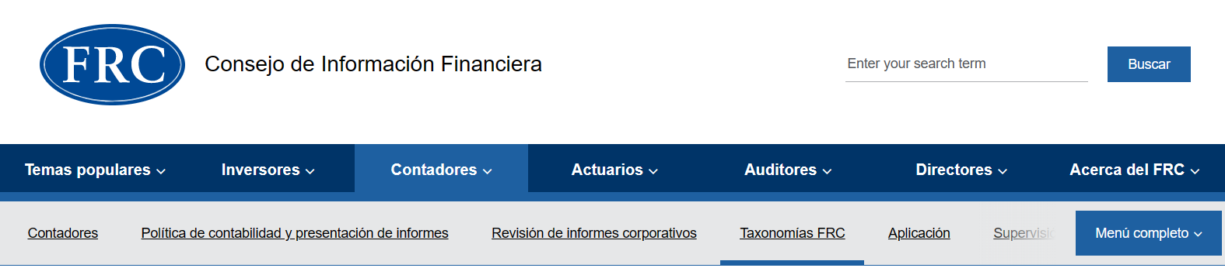
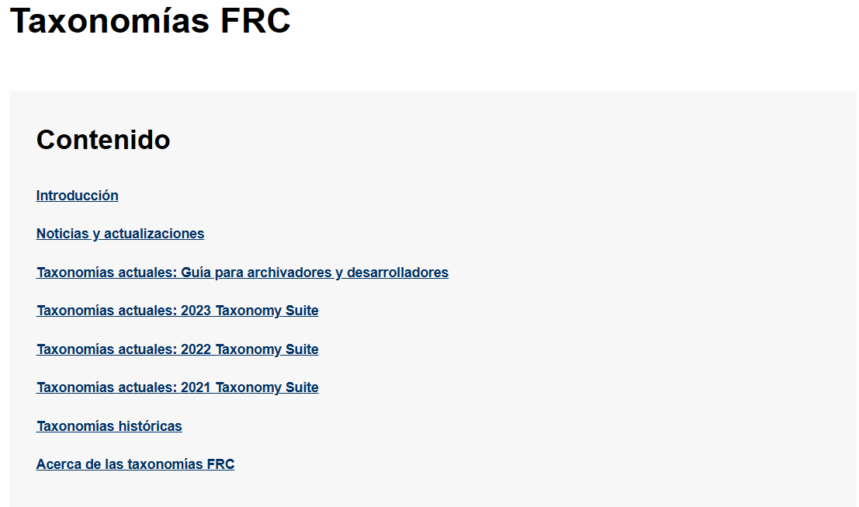
Introducción
El FRC lidera el proyecto de reguladores transversales del Reino Unido para digitalizar los estándares de informes corporativos utilizando XBRL. Las taxonomías han sido desarrolladas por un equipo de proyecto en el FRC con la orientación de un grupo de trabajo técnico y bajo la supervisión de un Comité de Gobernanza que incluye personal de asesores líderes, BEIS, HMRC, Companies House, FCA, Charity Commission y el Instituto de Contadores Públicos de Inglaterra y Gales, así como el FRC. XBRL UK también ha estado involucrado.
Las siguientes versiones de las taxonomías FRC están disponibles para descargar. A continuación, encontrará información completa sobre cada conjunto de taxonomías, quién debe usarlo y los archivos de asignación que enumeran los cambios entre las versiones de taxonomía.
Póngase en contacto con el director de Proyectos XBRL en XBRL@frc.org.uk

Noticias y actualizaciones
v1.0.1 revisión publicada para 2023 Taxonomy Suite - 17 de febrero de 2023
El FRC ha lanzado una revisión, versión 1.0.1, para 2023 Taxonomy Suite. Esto era necesario para abordar un problema que habría impedido que dos hipercubos de ingresos fueran válidos independientemente de cómo se organizara el etiquetado.
Los archivos actualizados para 2023 Taxonomy Suite se pueden encontrar a continuación, junto con documentos de mapeo actualizados y materiales de orientación para 2023 Taxonomy Suite.
Publicación de Taxonomy Suite 2023 - 21 de octubre de 2022
El FRC ha publicado una versión preliminar de la Suite de Taxonomía 2023, que se puede descargar, junto con la documentación de apoyo y la orientación, de la sección Taxonomías actuales: Descargas de esta página. Una declaración de comentarios también está disponible para descargar.
Aunque la consulta pública ya se ha cerrado, siempre es posible enviar comentarios al Equipo de Taxonomías XBRL a través de una de las siguientes rutas:
- https://uk-taxonomies-tdp.corefiling.com/yeti/resources/yeti-gwt/Yeti.jsp
- por correo electrónico a XBRL@frc.org.uk.

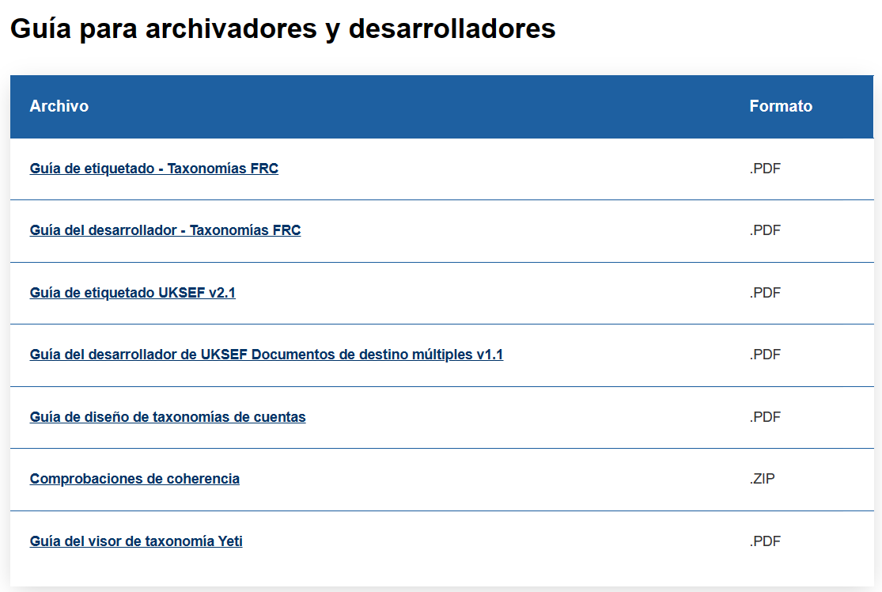

Taxonomías actuales: 2023 Taxonomy Suite
Resumen
El conjunto 2023 se relaciona con las taxonomías del FRC: UK IFRS, FRS 101, FRS 102, UKSEF, Irish Extensions and Charities y contiene documentación taxonómica (documentos de apoyo, hojas de información clave y notas de la versión). El conjunto de taxonomías FRC 2023 se publicó el 21 de octubre de 2022.
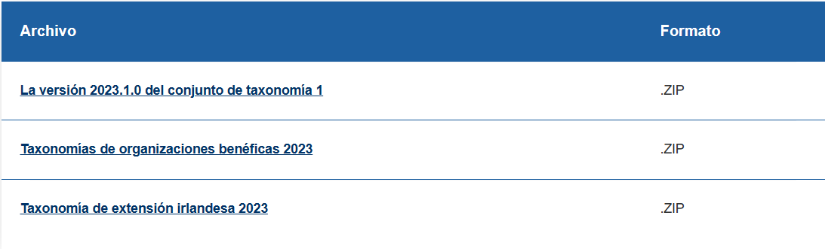
¿Quién debería usar 2023 Taxonomy Suite?
La suite 2023 representa la versión más actualizada de las taxonomías FRC y, como tal, debe usarse para cumplir con los requisitos de HMRC para etiquetar completamente. La suite ha sido diseñada con el etiquetado completo en mente. Las cuentas deben estar completamente etiquetadas, excepto los datos consolidados de UKSEF, donde las regulaciones permiten un etiquetado mínimo. Los contribuyentes a HMRC y Companies House deben usar la versión más actualizada siempre que sea posible.
La taxonomía de cuentas de caridad puede ser utilizada por todas las organizaciones benéficas que preparan cuentas de acuerdo con las organizaciones benéficas FRS 102 SORP y es obligatoria para las grandes organizaciones benéficas con ingresos superiores a £ 6.5 millones que presentan ante HMRC.
Cambios clave en el conjunto de taxonomías 2023
Todos los cambios no IFRS 17 se implementarán en la taxonomía FRC Core y la taxonomía de organizaciones benéficas. La taxonomía Irish Extensions implementará cambios/adiciones a hipercubos, dimensiones y miembros de dimensión, ya que son comunes en todas las taxonomías. Sin embargo, no implementará elementos de presentación específicos del Reino Unido.
1. Requisitos de la Casa de Empresas
El "Identificador de entidad jurídica" se ha trasladado al hipercubo básico para que pueda utilizarse tanto para entidades individuales como para grupos en cuentas consolidadas.
Informes provisionales e iniciales
- Se ha agregado una guía (por el Registro Mercantil) para el uso de 'El informe es un estado financiero provisional de una entidad que cotiza en bolsa [verdadero/falso]'
- Se ha agregado una guía (por el Registro Mercantil) para el uso de 'El informe es un estado financiero inicial de una entidad que cotiza en bolsa [verdadero/falso]'
Entidades medianas
- «Declaración de que la sociedad ha elaborado cuentas con arreglo a las disposiciones relativas a las medianas empresas» se ha añadido a la sección «Administradores/Informe estratégico».
- Se ha añadido un miembro «Entidades medianas (FRS 102)» a la dimensión de las normas de contabilidad.
- Los dos 'Grande y mediano...' los miembros de la dimensión de la legislación aplicable se han dividido en cuatro miembros separados para «Large...» y 'Medio...'.
Cuentas fileteadas
- «Declaración de que los miembros han aceptado la preparación de cuentas con arreglo al artículo 444 (5A) de la Ley de Sociedades de 2006» se ha sustituido por «Declaración de que los directores han optado por no entregar la cuenta de pérdidas y ganancias en virtud del artículo 444 (5A) de la Ley de Sociedades de 2006».
2. NIIF 17 - Contratos de seguro
Tras su aprobación por el Consejo de Aprobación del Reino Unido, los contratos de seguro de la NIIF 17 sustituirán a los contratos de seguro de la NIIF 4. Con el fin de facilitar el requisito obligatorio de etiquetado digital completo de cualquier norma para HMRC, se requiere que el FRC desarrolle el contenido de las taxonomías XBRL del FRC relacionadas con la implementación de los contratos de seguro de la NIIF 17.
La nueva norma para los contratos de seguro tiene como fecha efectiva el 1 de enero de 2023 y representa una revisión completa de la contabilidad de los contratos de seguro en reconocimiento de la necesidad de una mayor transparencia de las posiciones financieras y el rendimiento de las aseguradoras. La mejora de la información en las nuevas revelaciones permitirá una mayor comparabilidad de sus estados financieros con otros aseguradores.
La entidad aplicará la NIIF 17 Contratos de seguro a:
- Contactos de seguros y reaseguros que emite
- Contratos de reaseguro que posee; y
- Los contratos de inversión con características de participación discrecional que emite, siempre que también emitan contratos de seguro.
Dado que, hasta ahora, hay muy pocos ejemplos de cómo se desarrollará la presentación de informes bajo la NIIF 17, el nuevo contenido se ha derivado después de revisar el siguiente material:
- La norma contable NIIF 17 y los requisitos de divulgación contenidos en ella;
- El contenido de las NIIF del IASB en la taxonomía de las NIIF;
- Modelo de cuentas NIIF 17 publicadas por grandes firmas de contabilidad.
A medida que los emisores comienzan a utilizar el contenido de la NIIF 17 en la taxonomía, pueden tener ideas o comentarios más específicos que creen que deberían tener un impacto en la próxima iteración del conjunto de taxonomías. Aunque la consulta pública ya se ha cerrado, siempre es posible enviar comentarios al Equipo de Taxonomías XBRL a través de una de las siguientes rutas:
- https://uk-taxonomies-tdp.corefiling.com/yeti/resources/yeti-gwt/Yeti.jsp (Guía sobre cómo usar el Yeti)
- por correo electrónico a XBRL@frc.org.uk.
3. Medidas alternativas de rendimiento
Se ha agregado soporte para informar Medidas Alternativas de Desempeño (APM), incluido un nuevo hipercubo con nuevas dimensiones:
- Se ha añadido una nueva dimensión "Medidas alternativas de rendimiento" para apoyar las MAP.
- Se ha añadido una nueva dimensión «Ajustes de conciliación» para admitir las APM.
- Se ha añadido una nueva dimensión «Tipo de tipo de cambio» para admitir las MAP.
- Se ha añadido una nueva dimensión «Tipos de tasa de crecimiento» para admitir las APM.
4. Diversidad e inclusión (D&I)
Se han incorporado las propuestas de informes de Diversidad e Inclusión (D&I) de FCA, incluidos nuevos hipercubos para informes de género / sexo y etnia:
- Se ha añadido una nueva dimensión D&I 'Sexo' (para informar por sexo biológico).
- Se ha agregado una nueva dimensión D&I 'Género' (para informar por identidad de género).
- Se ha añadido una nueva dimensión D&I 'Etnicidad'.
- La sección titulada "Número de personal por género que figura en el Informe Estratégico [encabezamiento]" se ha reestructurado para utilizar nuevas dimensiones de D&I Género o Sexo para mantener la coherencia con las adiciones de D&I.
- Los informes sobre la brecha salarial de género han adquirido un nuevo elemento "Más información relacionada con el desglose de GPG".
- La antigua dimensión "Género" (utilizada para la presentación de informes GPG) ha sido reemplazada por una dimensión similar, "Género GPG" con etiquetas de miembro específicas de GPG.
5. UKSEF 2023
La razón original para desarrollar la taxonomía UKSEF fue ampliar la taxonomía ESEF, tras la salida del Reino Unido de Europa, permitiendo a los contribuyentes dentro del alcance en el Reino Unido e internacionalmente, cumplir con los requisitos de presentación de la FCA (ESEF) y del Registro Mercantil (FRS 102 / NIIF del Reino Unido) en un solo informe, dado el deseo de permanecer lo más alineados posible con Europa y porque la FCA ya había transpuesto el ESEF en las reglas DTR.
Tras los comentarios sobre la eficacia de UKSEF 2022, la versión 2023 de UKSEF hace uso de la función de "documento de destino múltiple" de XBRL, lo que permite a los emisores relevantes presentar un informe a múltiples reguladores y cumple con los requisitos técnicos para el etiquetado ESEF y FRS 102 / IFRS del Reino Unido.
Las guías están disponibles para etiquetadores y desarrolladores. Proporcionan orientación útil en relación con el desarrollo de productos para la presentación en el Reino Unido con UKSEF y para aquellos que etiquetan con UKSEF. Esta guía es necesaria, ya que las reglas y la guía de ESEF no están dirigidas a los solicitantes y etiquetadores del Reino Unido, y existen consideraciones adicionales para las empresas de software con respecto a la implementación de múltiples documentos de destino en sus productos.
Soporte de idioma galés
Las taxonomías FRC admiten una base de enlaces de etiquetas galesas, para permitir que aquellos que deseen navegar por las taxonomías y / o informar en el idioma galés puedan hacerlo. Los cambios realizados en la suite desde 2022 se han traducido al galés.
Política de obsolescencia
A medida que los estándares evolucionan y los requisitos de etiquetado se vuelven más onerosos, es inevitable que algunas etiquetas preexistentes sean reemplazadas por nuevas etiquetas que se adapten mejor a las necesidades de los solicitantes. El proceso de eliminación gradual de la etiqueta antigua se denomina "obsolescencia".
Hemos formalizado los pasos que tomamos al dejar de usar partes del conjunto de taxonomías en una política de obsolescencia. Esto se incluye en las guías y la documentación y se puede leer en esta página web.
2023. Archivos de mapeo
Los documentos de mapeo que detallan todos los cambios en la suite 2023 desde la versión 2022 y el estándar al que se refieren los cambios se pueden encontrar a continuación:
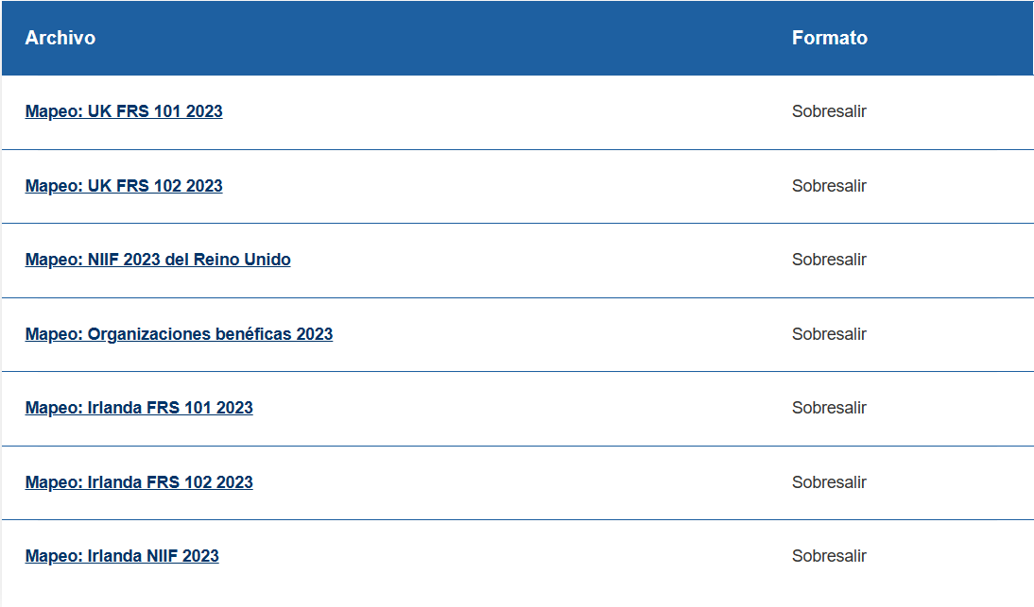
Los documentos de mapeo están diseñados para permitir que las casas de software identifiquen fácilmente los cambios. Se utilizan cuatro colores: rojo que indica una eliminación, verde una adición, amarillo un cambio en una línea existente y naranja para indicar elementos obsoletos. Se han añadido dos nuevas columnas al inicio de cada hoja para proporcionar más información en relación con el cambio. La primera columna "Descripción del cambio" proporciona una descripción breve pero informativa de la naturaleza de los cambios. La segunda columna "Cambio de ascendencia" indica que un concepto se ha movido dentro de la jerarquía actual.
Acerca de las taxonomías FRC
Diseño de taxonomías FRC
Las taxonomías FRC siguen un enfoque similar en contenido, diseño y estilo a las taxonomías GAAP e IFRS existentes del Reino Unido, publicadas por el FRC, que actualmente son utilizadas por las organizaciones del Reino Unido para enviar sus cuentas en formato iXBRL. Las taxonomías contienen mejoras de diseño que deberían permitir un etiquetado más fácil, completo y preciso de los datos de las cuentas en iXBRL. Su contenido ha sido cuidadosamente desarrollado para reflejar los informes esperados bajo las normas pertinentes.
Yeti está abierto a comentarios sobre cualquier problema relacionado con la Suite de Taxonomía 2022. La evidencia de los problemas que surgen con el uso de las taxonomías FRC es de interés para el FRC y alentamos las respuestas ya sea a través de Yeti (https://uk-taxonomies-tdp.corefiling.com/yeti/resources/yeti-gwt/Yeti.jsp) o por correo electrónico a XBRL@frc.org.uk.

Objetivos de la taxonomía
El objetivo general es proporcionar taxonomías que permitan la preparación eficiente de informes corporativos legalmente conformes en XBRL. El contenido de las taxonomías se deriva de las regulaciones actuales del Reino Unido y están diseñadas para ser utilizadas por empresas y entidades para cumplir con los requisitos legales de información relevantes.
Independientemente de las etiquetas proporcionadas para cumplir con los requisitos legales, las taxonomías deben incluir etiquetas para divulgar digitalmente tipos adicionales de información que los contribuyentes tienen en sus informes en papel. Los declarantes pueden optar por etiquetarlos a su propia discreción, ya que no existe una obligación legal de hacerlo.
Los objetivos son todos relevantes y el orden de los mismos no denota una clasificación o importancia relativa. Al diseñar los objetivos, se da la misma importancia a las necesidades de los usuarios y de los reguladores. Cabe señalar que los reguladores del Reino Unido pueden tener diferentes prioridades con respecto a los objetivos de las taxonomías, sin embargo, los siguientes objetivos son de alto nivel y se aplican a todos los reguladores.
Esto significa taxonomías que:
- Generar datos estructurados de calidad.
- Defina de forma clara y precisa las etiquetas XBRL necesarias para identificar información específica.
- Cubrir elementos financieros, no financieros y narrativos dentro de los informes anuales y otros informes corporativos que son útiles para el análisis, la comparación o la revisión por parte de los consumidores existentes y potenciales de los informes XBRL.
- Son fáciles y eficientes de usar.
- Proporcionar información etiquetada clara y consistente que pueda ser utilizada eficazmente por los consumidores de información XBRL.
Las taxonomías deberían, en la medida de lo posible:
- Estar en línea con la tecnología disponible en el mercado y con el alcance y el mandato regulatorio relevante.
- Permitir el etiquetado de estados financieros y otros datos monetarios y numéricos clave en el cuerpo principal de los estados financieros, para garantizar el cumplimiento de las regulaciones.
- Facilitar el etiquetado, a efectos de identificación, de toda la información textual que sea importante para la interpretación y el significado de un informe anual y de sus cuentas. Esto significa etiquetado de alto nivel para indicar la presencia y el alcance de declaraciones textuales particulares, pero no necesariamente etiquetado granular de los componentes detallados de dichas declaraciones.
- Desempeñar un papel en el fomento de la creación de nuevas taxonomías y la incorporación de un enfoque digital para las áreas políticas centrales de FRC a través de una combinación de actividades de innovación, divulgación, promoción y educación.
No es práctico definir etiquetas para cubrir cada eventualidad o elemento que pueda ser reportado en los informes anuales. Sin embargo, las técnicas apropiadas, como el uso de etiquetas de análisis, permiten el etiquetado completo de la mayoría de los programas financieros en las cuentas sin requerir un número particularmente grande de etiquetas en las taxonomías.
A pesar de los objetivos generales, es posible que determinadas áreas de presentación de informes no estén dentro del alcance del etiquetado detallado cuando se trata de:
- Muy variado en contenido y forma entre las empresas.
- Altamente especializado, ya sea en general o para el sector en cuestión.
- No se espera que sea una alta prioridad para el análisis por parte de los posibles usuarios de cuentas.
Las áreas de notificación se han excluido del etiquetado detallado si cumplen al menos dos de estos criterios.
Muchas características de diseño de las taxonomías FRC han resistido la prueba del tiempo. Un cambio innecesario tendría un efecto adverso en la familiaridad y la eficiencia y serviría para aumentar el costo y el riesgo.
Principios taxonómicos
Es deseable que cualquier nuevo pronunciamiento de normas y reglamentos especifique que se debe facilitar la presentación de informes digitales, con el objetivo direccional de que los reglamentos, normas y taxonomías se proporcionen simultáneamente. Todos los principios son relevantes y el orden de los mismos no denota una clasificación o importancia relativa. Al elaborar los principios, se concede la misma importancia a las necesidades de los usuarios y de los reguladores. Cabe señalar que algunos principios tienen mayor precedencia para ciertos requisitos reglamentarios que otros. Los siguientes principios son de alto nivel, cubren diversas responsabilidades y se aplican a todos los reguladores. Están destinados a ayudar al proceso de toma de decisiones cuando se solicitan cambios en las taxonomías FRC y deben aplicarse antes de presentar cualquier nuevo trabajo taxonómico propuesto y, para establecer el orden de prioridad del trabajo:
- Promover la brevedad, la comprensibilidad y la utilidad en los informes digitales
- Los cambios propuestos son apoyados por todos los reguladores relevantes del Reino Unido e Irlanda
- Reducir la carga sobre las empresas y aquellas que preparan informes digitales
- Reducir la carga sobre el gobierno (reguladores del Reino Unido e Irlanda)
- Proporcionar una buena relación calidad-precio en el interés público y mejores resultados para todas las partes interesadas
- Contribuir a los esfuerzos para combatir la delincuencia económica
- Contribuir al logro, medición, validación o cumplimiento de los objetivos del Gobierno
- Mantener altos estándares de informes digitales con énfasis en la mejora continua de la calidad.
- Aumentar la transparencia
- Liderar e influir internacionalmente en los informes digitales y al mismo tiempo tener en cuenta la necesidad de comparabilidad que los usuarios necesitan para tomar decisiones efectivas.
- Comprender la resolución de problemas y las prácticas en diferentes jurisdicciones y dar cuenta de la práctica taxonómica extranjera.
- Ayudar a los preparadores de informes digitales a comprender claramente sus obligaciones de presentación de informes.
- Promover la innovación en el trabajo de auditoría legal, la información corporativa y el gobierno corporativo.
Membresía del Comité
Miembros del Comité de Gobernanza
- Phil FitzGerald, FRC (Presidente)
- Alison Rees, Casa de Compañías
- Gary Shanahan, BEIS
- James Fagan, Ingresos irlandeses
- Jennifer Guest, FRC
- Jon Rowden, PwC
- Kim Andrews, Comisión de Caridad
- Leslie Bullock, FCA
- Marshall Matthews, KPMG
- Paul Smith, BEIS
- Philip Allen, XBRL Reino Unido
- Robert Stenhouse, Deloitte
- Sean Callaghan, EY
- Seema Jamil-O'Neill, Junta de Aprobación del Reino Unido
- Tim Lloyd Langston, HMRC
Miembros del Equipo de Tareas Técnicas
- Jennifer Guest, FRC (Presidenta)
- Andrew Besley, Thomson Reuters
- Anthony Burgis, FCA
- Ayaz Mahmood, Sabio
- Carl Palfrey, Casa de Compañías
- Christopher Mills, CoreFiling
- Janis Steinmann, Amana
- Kashi Booluck, PwC
- Kim Andrews, Comisión de Caridad
- Luke Agbeko, HMRC
- Mohamed Mukith, IRIS Software Group
- Nicolas Duvauchel, CoreFiling
- Olivier Cornet, Invoke Software Ltd
- Simon Warren, Caseware
- Siobhan Wilkes, TaxCalc
- Stephan van Niekerk, Ernst & Young
Política de obsolescencia
Cuando sea necesario eliminar alguna parte de una taxonomía del Reino Unido, se seguirá el siguiente proceso:
Cronología de obsolescencia
La línea de tiempo de obsolescencia es el período entre el anuncio de que una etiqueta está en desuso y su eliminación completa de la taxonomía por completo.
- Las etiquetas obsoletas estarán disponibles para una versión de taxonomía antes de ser eliminadas (es decir, una etiqueta marcada como "obsoleta" en la taxonomía 2023 no estará disponible en la taxonomía 2024).
- Cuando la norma o reglamento requiera que las etiquetas obsoletas estén disponibles durante más de un año, las etiquetas quedarán obsoletas cuando ya no sean relevantes, o la norma o regulación permita la eliminación.
- Las taxonomías históricas están disponibles en la página web de Taxonomías FRC para aquellos que tienen una necesidad legítima de ellas, o para referencia.
Informar a los usuarios
- La información relacionada con las obsolescencias estará disponible en la página web de Taxonomías FRC.
- Las obsolescencias están claramente marcadas en el archivo de asignación para cada taxonomía. Los archivos de asignación muestran los cambios de la versión actual del año de taxonomía a la versión anterior del año de taxonomía y estarán disponibles en la página web de Taxonomías FRC.
- Las obsolescencias se incluyen en el documento de orientación producido para cada versión de la taxonomía. Estos estarán disponibles en la página web de Taxonomías FRC.
Cambios en la taxonomía
- Cuando corresponde, se agrega una etiqueta "obsoleta" a la etiqueta para asesorar a los usuarios de la taxonomía sobre el uso apropiado y / o etiquetas alternativas.
- La etiqueta de una etiqueta obsoleta se actualizará para incluir la palabra "obsoleta" y la fecha de obsolescencia.

